

**รายงาน**

เรื่อง คู่มือการใช้งาน Movie2see เว็บดูภาพยนตร์ออนไลน์

ผู้จัดทำ

นาย ศุภโชค หนูปาน 5730211009

นาย ธัญธร ประทีป 5730211068

สาขาเทคโนโลยีสารสนเทศ ชั้นปีที่ 4

วิทยาลัยการคอมพิวเตอร์

เสนอ

อาจารย์ จิรวัฒน์ แท่นทอง

รายงานนี้เป็นส่วนหนึ่งของรายวิชา

การพัฒนาโปรแกรมด้วยระบบการ ประมวลผลแบบกลุ่มเมฆ

(Cloud computing application development) รหัสวิชา 140 – 434

ภาคการศึกษาที่ 1 ปีการศึกษา 2560

มหาวิทยาลัยสงขลานครินทร์ วิทยาเขตภูเก็ต

**คำนำ**

รายงานฉบับนี้จัดทำขึ้น เพื่อใช้ในการประกอบการเรียนรายวิชาการพัฒนาโปรแกรมด้วยระบบการ ประมวลผลแบบกลุ่มเมฆ (Cloud computing application development) รหัสวิชา 140–434 สาขา เทคโนโลยีสารสนเทศ ชั้นปีที่ 4 เพื่อให้ได้ศึกษาหาความรู้ในเรื่อง การสร้างเว็บไซต์โดย node.js และ express และได้ศึกษาอย่างเข้าใจ เพื่อเป็นประโยชน์กับการเรียน ทั้งนี้เนื้อหาในรายงานประกอบไปด้วย คำสั่งที่ใช้ในระบบ และคู่มือการใช้งาน ของโครงงาน ผู้จัดทำหวังว่า รายงานฉบับนี้จะให้ความรู้และเป็นประโยชน์ต่อผู้อ่านทุก ๆ ท่านที่กำลังหาข้อมูลเรื่อง เนื้อหาหากมีข้อสงสัยหรือข้อเสนอแนะประการใด ผู้จัดทำขอรับไว้ด้วยความขอบพระคุณเป็นอย่างยิ่งมา ณ ที่นี้ ด้วย

ผู้จัดทำ

นายศุภโชค หนูปาน

นายธัญธร ประทีป

**สารบัญ**

เรื่อง หน้า

คำนำ1

สารบัญ2

กิตติกรรมประกาศ3

วิธีการดำเนินงาน**4**

1.เครื่องมือที่ใช้4

2.Library ที่ใช้..................4

3.คู่มือการใช้งานเว็บไซน์............................................................................................................................5-13

**กิตติกรรมประกาศ**

รายงานเรื่อง Movie2see เว็บดูหนังออนไลน์ ฉบับนี้สำเร็จได้ด้วยความอนุเคราะห์ของบุคคลหลายท่าน ซึ่งไม่อาจกล่าวได้ทั้งหมด ซึ่งผู้มีพระคุณท่านแรกที่คณะผู้จัดทำใคร่ขอบพระคุณ อาจารย์ จิรวัฒน์ แท่นทอง ผู้ให้ความรู้ คำแนะนำ คำปรึกษา และคำชี้แนะแนวทางต่างๆ ในการดำเนินโครงงานที่คอยให้ความช่วยเหลือผู้จัดทำอยู่ตลอดจนเสร็จสิ้นโครงงานในครั้งนี้

ผู้จัดทำ

นายศุภโชค หนูปาน

นายธัญธร ประทีป

**วิธีการดำเนินโครงงาน**

**1. เครื่องมือที่ใช้**

1.1 Visual Studio Code : 1.18.1

1.2 Robo 3T : 1.1.1

1.3 Git and Github desktop : 1.0.9

1.4 Heroku

**2. Library ที่ใช้**

2.1 bootstrap4

2.2 body-parser: "^1.18.2"

2.3 express: "^4.16.2"

2.4 express-session : "^1.15.6"

2.5 formidable : "^1.1.1"

2.6 Hbs : "^4.0.1"

2.7 json-server : "^0.12.0"

2.8 moment : "^2.19.1"

2.9 Multer : "^1.3.0"

2.10 password-hash : 1.2.2

2.11 font-awesome : 4.7.0

2.12 jquery : 3.2.1

**คู่มือการใช้งานเว็บไซน์ Movie2see**

การใช้งาน Movie2see เว็บดูหนังออนไลน์ อย่างง่าย โดยในหัวข้อนี้จะนำเสนอการใช้งานของฟังค์ชันต่างๆ ของเว็บไซน์ เพื่อที่จะให้ผู้ใช้สามารถใช้งานได้สะดวก โดยมีหัวข้อดังต่อไปนี้

1. **เมื่อเข้าสู่เว็บไซน์แล้ว จะปรากฏหน้าเว็บดังรูปภาพนี้**

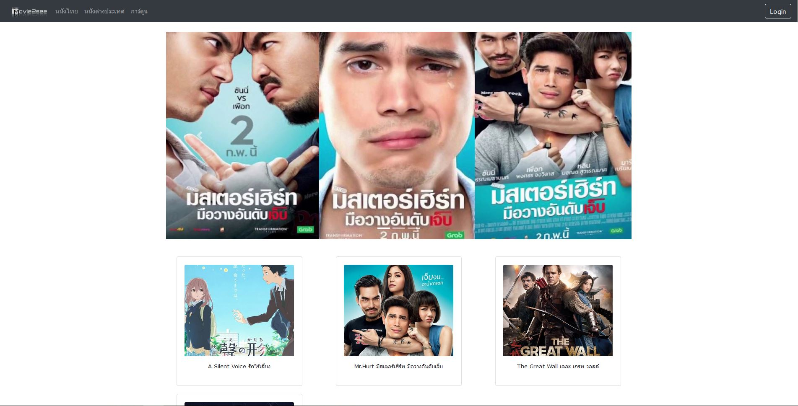

1. **ระบบ Login และ Sign up**

ก่อนใช้งาน หรือ ผู้ใช้จะต้องการดูภาพยนตร์บนเว็บไซน์ จะต้องมีการ login ก่อนทุกครั้ง

2.1. มุมขวาบนของเว็บจะมีปุ่มเพื่อให้ผู้ใช้ login

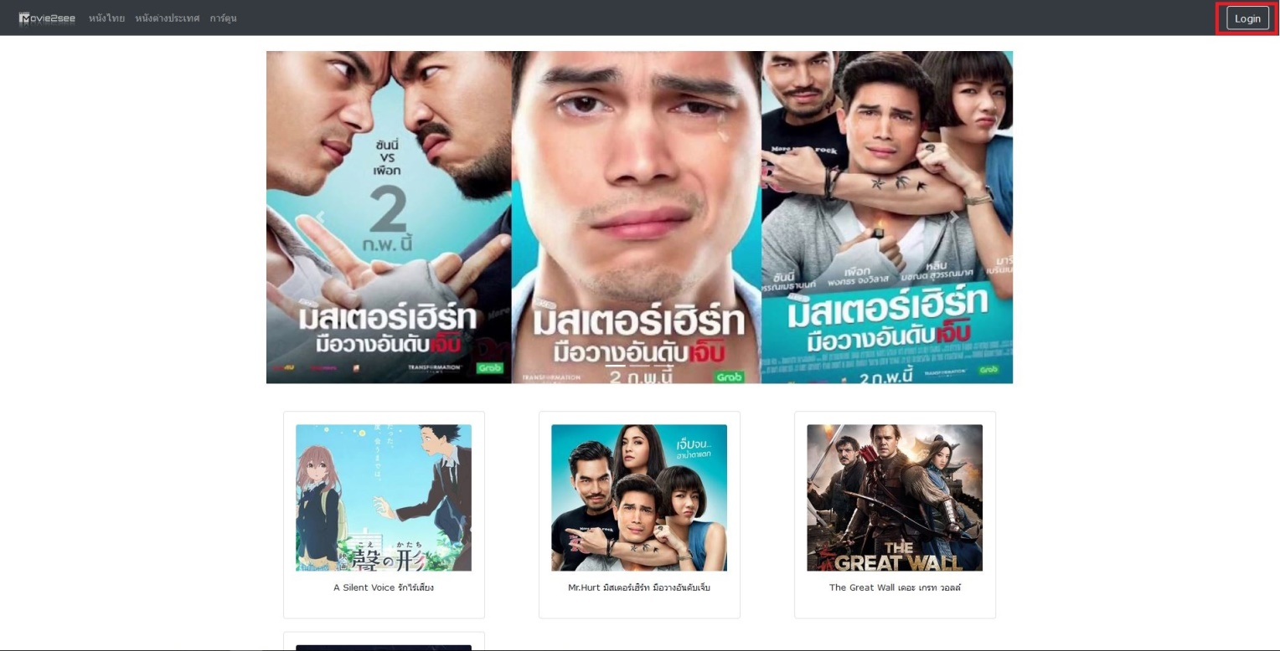

2.2. เมื่อกดเข้ามาแล้ว หากมี Username ก็สามารถ login เพื่อเข้าใช้งานเว็บไซน์ได้ทันที แต่ถ้าหากผู้ใช้ยังไม่มี Username ก็สามารถเลือกปุ่ม Sign up เพื่อที่จะสมัครแล้วเข้าใช้งานเว็บไซน์ได้

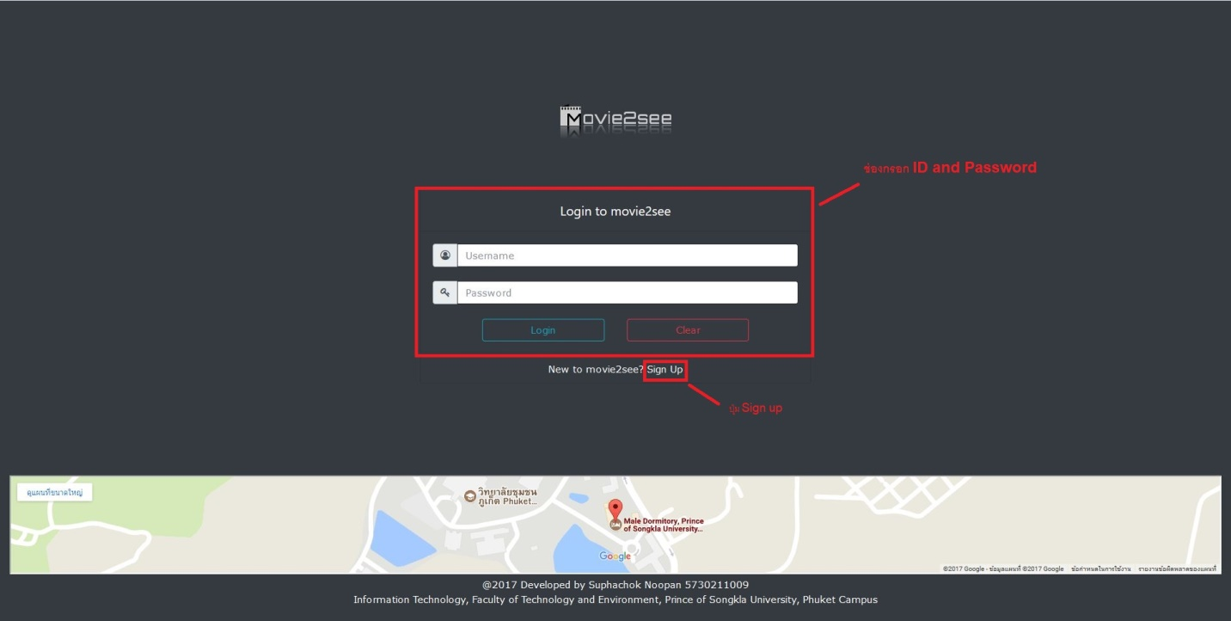

2.3. หากต้องการสมัคร Username ก็ให้กดปุ่ม Sign up แล้วจะปรากฏหน้าเว็บไซน์ดังต่อไปนี้

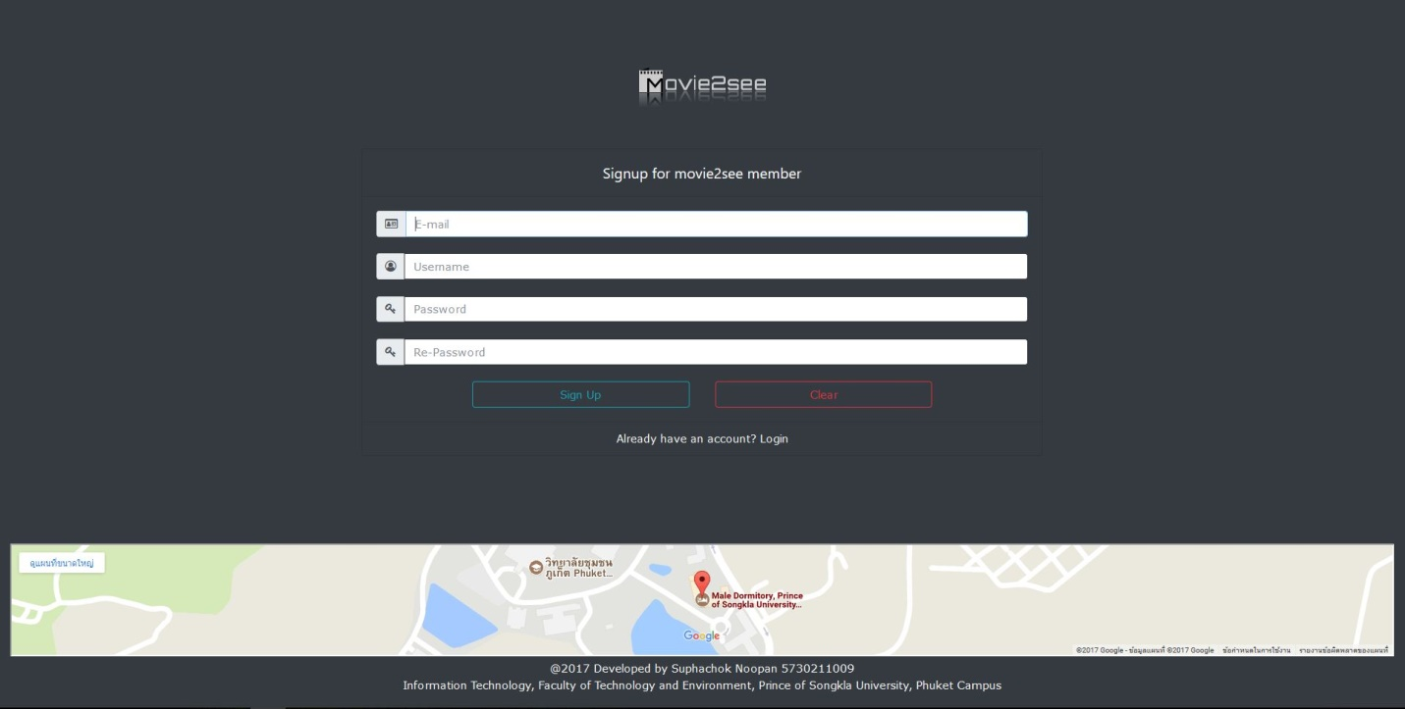

* การสมัคร ผู้ใช้ต้องกรอก e-mail, Username, Password และ Re-Password ที่ตัวเองต้องการ เมื่อกรอกข้อมูลเพื่อยืนยันการสมัคร ให้กดปุ่ม “Sign Up”
* หากผู้ใช้ไม่พอใจกับข้อมูลของตัวเองที่กรอกไป ผู้ใช้สามารถกดปุ่ม Clear ได้ เพื่อลบข้อมูลที่กรอกไปทั้งหมด

2.4. หาก Login เข้ามาแล้ว ชื่อ Username จะปรากฏอยู่บนขวามือของเว็บไซน์

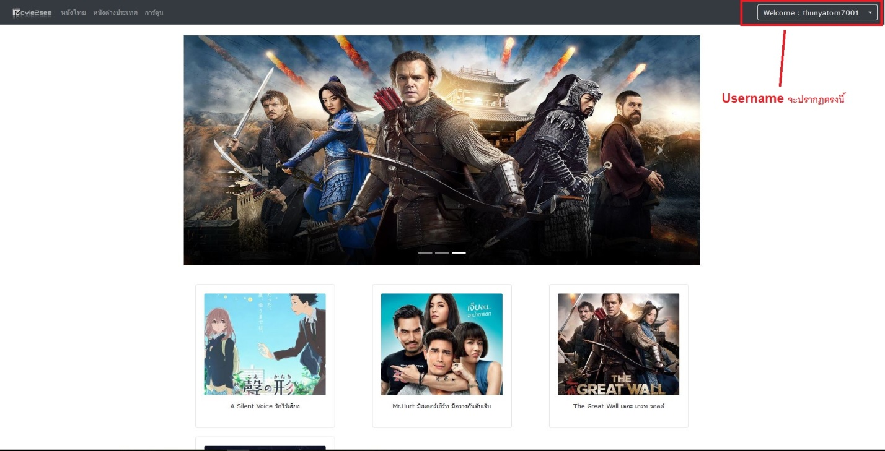

1. **Menu ภาพยนตร์**

เมนูภาพยนตร์ที่มีให้เลือกชม จะมีทั้งหมด 3 เมนูด้วยกัน คือ หนังไทย, หนังต่างประเทศ, และการ์ตูน

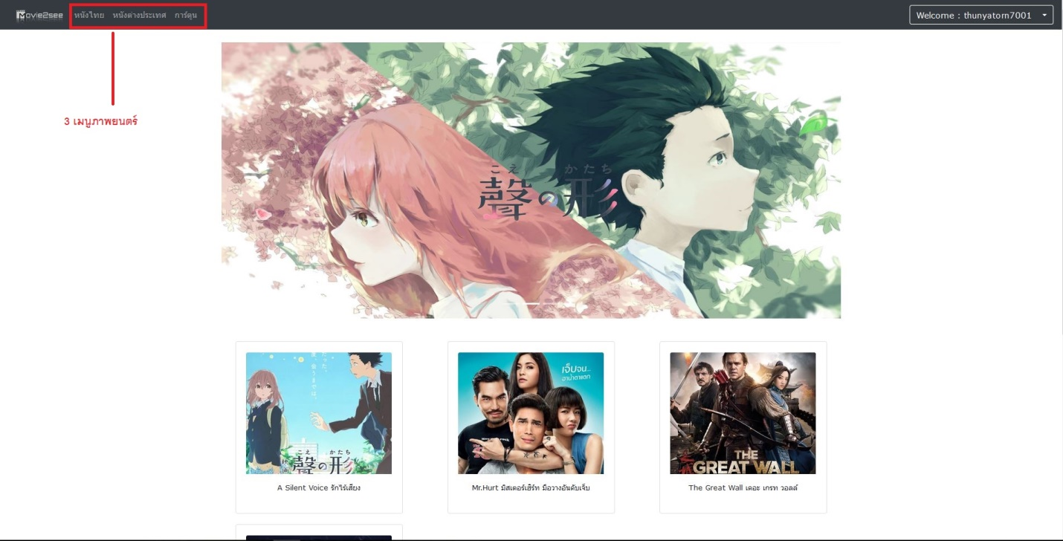

* ในแต่ละเมนูภาพยนตร์จะแยกภาพยนตร์แต่ละประเภทเอาไว้เพื่อให้ผู้ชม ได้เลือกชมได้อย่างตามใจชอบ

1. **ระบบ Profile หรือ ระบบข้อมูลส่วนตัว**
   1. เมื่อ Login เข้าไปแล้วจะมีชื่อ Username แสดงอยู่ทางขวาของเว็บไซน์ เมื่อกดคลิกจะมีเมนู 2 เมนูแสดงขึ้นมา นั่นก็คือ “My profile” และ “Log out” ดังภาพต่อไปนี้

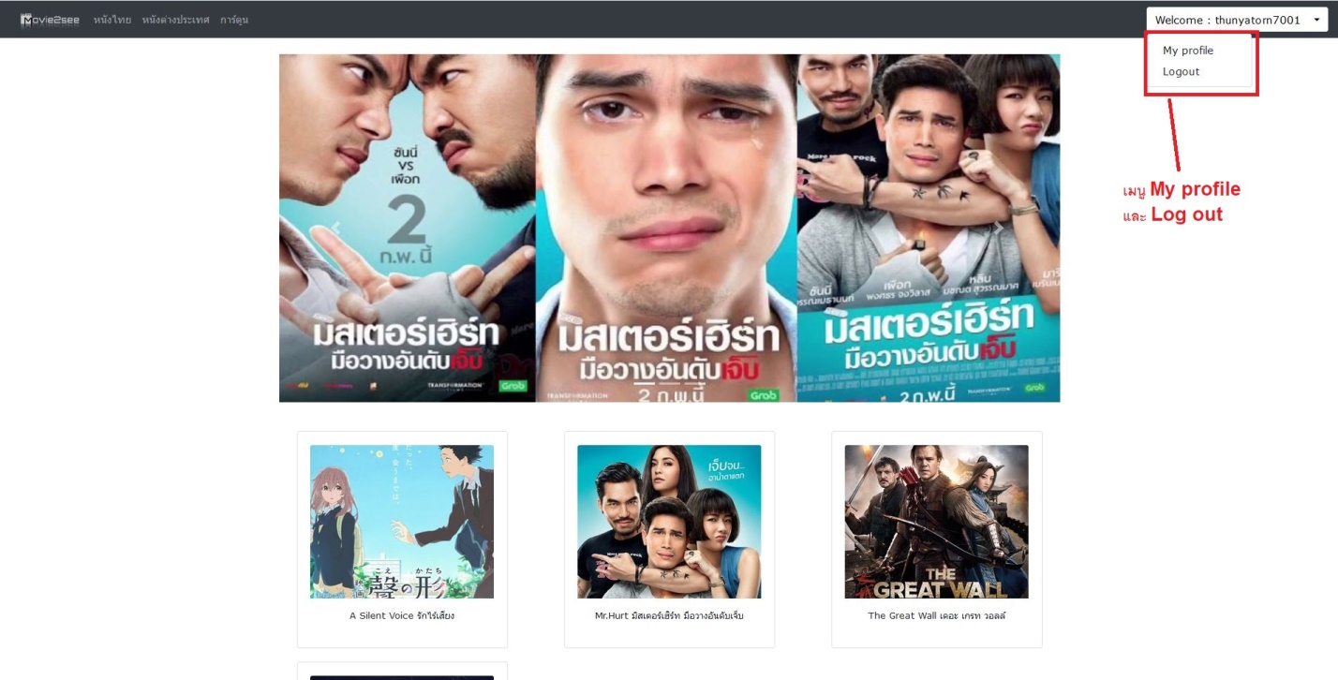

* 1. เลือกเมนู “My profile” จะแสดงหน้าต่างข้อมูลของผู้ใช้ออกมา และก็จะปรากฏ 3 เมนูขึ้นมา นั่นก็คือ Edit password ไว้เพื่อแก้ไข password ของเรา, Edit profile ไว้เพื่อแก้ไข ข้อมูลส่วนตัวของผู้ใช้, และ close เพื่อผิดหน้าต่าง My profile ดังภาพต่อไปนี้

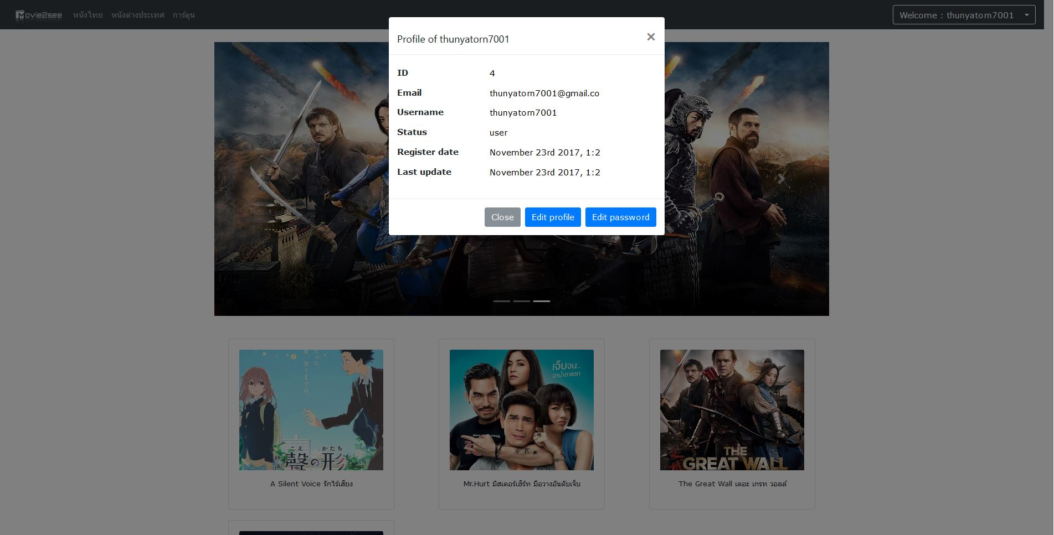

* + 1. 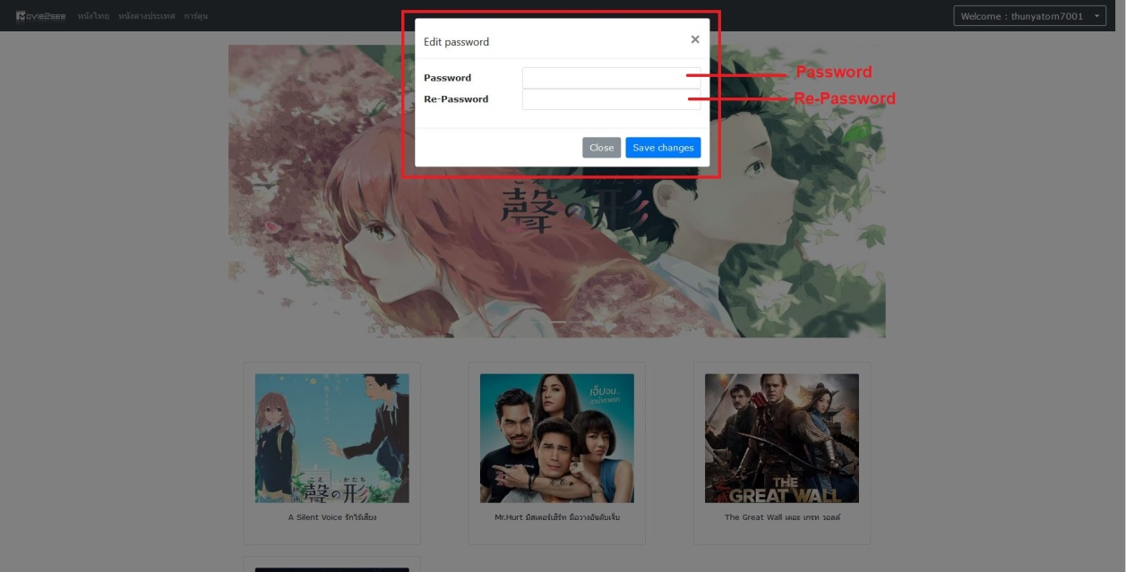หน้า “Edit password”
* สามารถใส่รหัสผ่านใหม่ตามที่ผู้ใช้ต้องการ โดยมี 2 ช่อง ให้กรอกข้อมูลก็คือ “Password” และ “Re-Password” หรือสามารถกดปุ่ม “Close” เพื่อยกเลิก และปิดหน้าต่างนี้ไป
  + 1. 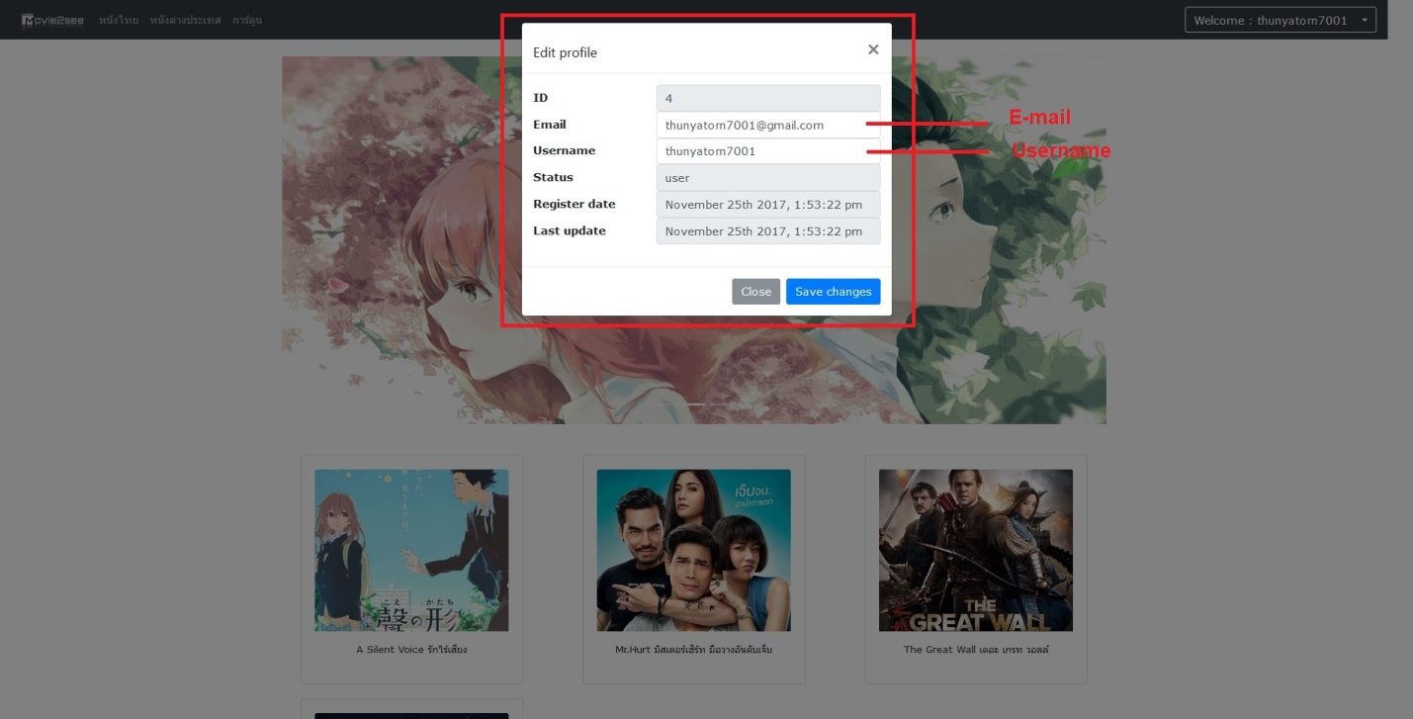หน้า “Edit profile”
* ในเมนูนี้สามารถแก้ไขได้ 2 อย่างคือ ข้อมูล “E-mail” และ “Username” ของผู้ใช้ หากได้ข้อมูลตามที่ต้องการแล้ว กดให้กดปุ่ม “Save changes” หากขณะกรอกข้อมูลเข้า แล้วไม่ได้ตามความต้องการ ก็สามารถกดปุ่ม Close เพื่อยกเลิก และปิดหน้าต่างนี้ไป

1. **ระบบ Logout**

* ชื่อโปรไฟล์ของผู้ใช้จะอยู่มุมขวาข้างบนของเว็บไซน์ หากเมื่อคลิก จะปรากฏ เมนู “Logout” ขึ้นมา ผู้ใช้สามารถเลือกเมนูนี้ เพื่อออกจากการใช้งานเว็บไซน์

